SCOALA PRIMARA UNIMAT- SCOALA GIMNAZIALA ACAS
REVISTA SCOLARA
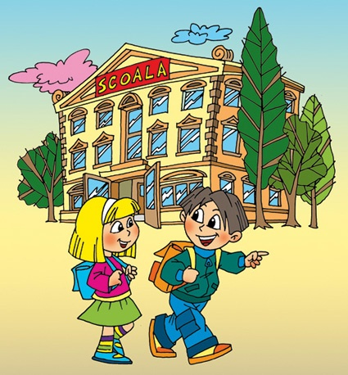

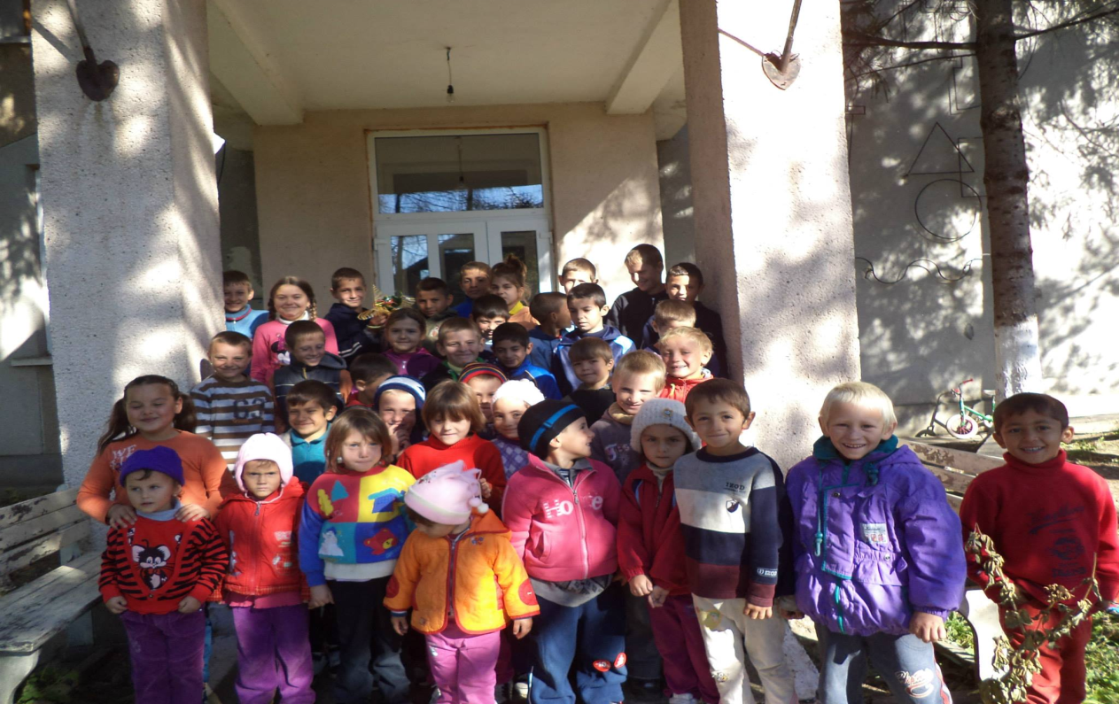
Echipa de redactie : prof.inv.primar RIPA FLOAREA – coordonator
prof.inv.primar NILVAN MANUELA
prof.inv.preprimar PODINA REKA

Director,
prof. BARA VALERIA
Nr. 1 (noiembrie 2013)
CUVANT INAINTE, 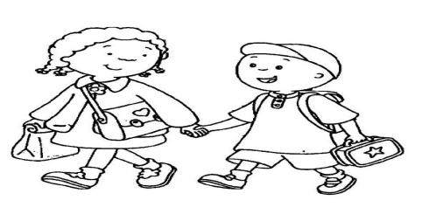
Dată fiind multitudinea de evenimente –activităţi şcolare şi extraşcolare ce se desfăşoară in cadrul scolii noasre, activităţile culturale –spirituale la nivel local şi nu numai, considerăm oportună înfiinţarea unei reviste şcolare.
Misiunea şcolii, în accepţiune actualizată, este , printre altele şi legătura permanentă cu comunitatea locală, eficientizarea activităţii de colaborare. Ea va persista pentru:
  - Dezvoltarea spiritului comunitar practic
  - Optimizarea legăturii cu toţi factorii comunitari
De aceea, revista noastră va cuprinde în rândurile ei aspecte legate de viaţa în comunitatea locală, din viaţa de şcolar, despre persoane importante ale şcolii de altă dată şi de azi, oameni ai locului –factori de decizie, biserică şi alte instituţii din zonă.
Ideea lansată de prof.inv.primar Ripa Floarea impreuna cu cadrele didactice de la Scoala Primara Unimat- prof. inv.preprimar Podina Reka si prof inv. primar Nilvan Manuela, a fost îmbrăţişată de conducerea Scolii Gimnaziale Acas, respectiv de d-na director prof. Bara Valeria.
Numele revistei s-a convenit a fi:
,,SCOALA - LUMINA SI CUNOASTERE”
Revista va apărea de 4 ori într-un an şcolar, concretizand activitati specifice celor patru anotimpuri .
Pentru început elevii vor colabora cu: compuneri, ghicitori, proverbe şi zicători, glume si diferite activitati desfasurate pe parcursul anului scolar. Vor fi iniţiaţi şi ghidaţi în activitatea lor de colectivul redacţional de cadre didactice.

1

Şcoala noastra
Şcoala noastra se află în satul Unimat, comuna Acas, judeţul Satu Mare. Clădirea are 4 sali , cancelarie, grup sanitar şi 2 holuri la parter. La etaj sunt mai multe sali de clase in care nu se fac activitati. În două clase învaţă şcolarii, în două preşcolarii. Clasele sunt curate, ordonate şi împodobite cu panouri şi planşe diverse: cu cifre, literele alfabetului, părţile de vorbire, lucrările şi fişele elevilor, diplomele primite la concursuri, panouri cu activitatile noastre.
Florile aşezate în ferestre împrospătează aerul din clasă. Avem flori şi în parcul din faţa şcolii.
În pauze ne jucăm în curtea scolii. Ne este dragă şcoala noastră şi o iubim mult!

Silaghi Alexandra, clasa a IV-a / Rapa Daniel, clasa a-IV-a

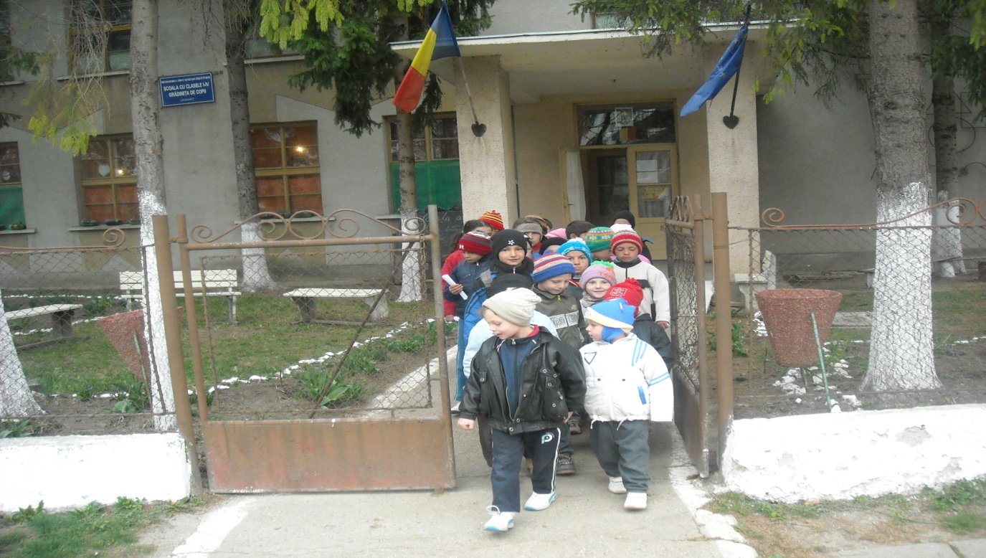2

Suntem grupa combinata
,, Grupa Iepurasilor’’
Chiar daca suntem pitici, suntem harnici si curiosi. Stim sa ne distram, sa dansam , sa pictam , cunoastem si cateva litere si cifre.Suntem foarte buni actori si dansatori. Stim o multime de povesti si poezii.Avem alaturi de noi o prietena adevarata, doamna educatoare Podina Reka. Ea ne invata mereu numai lucruri bune, cum sa ne purtam , sa fim prieteni, sa ne ajutam unii pe altii, intr-un cuvant ne pregateste pentru scoala.
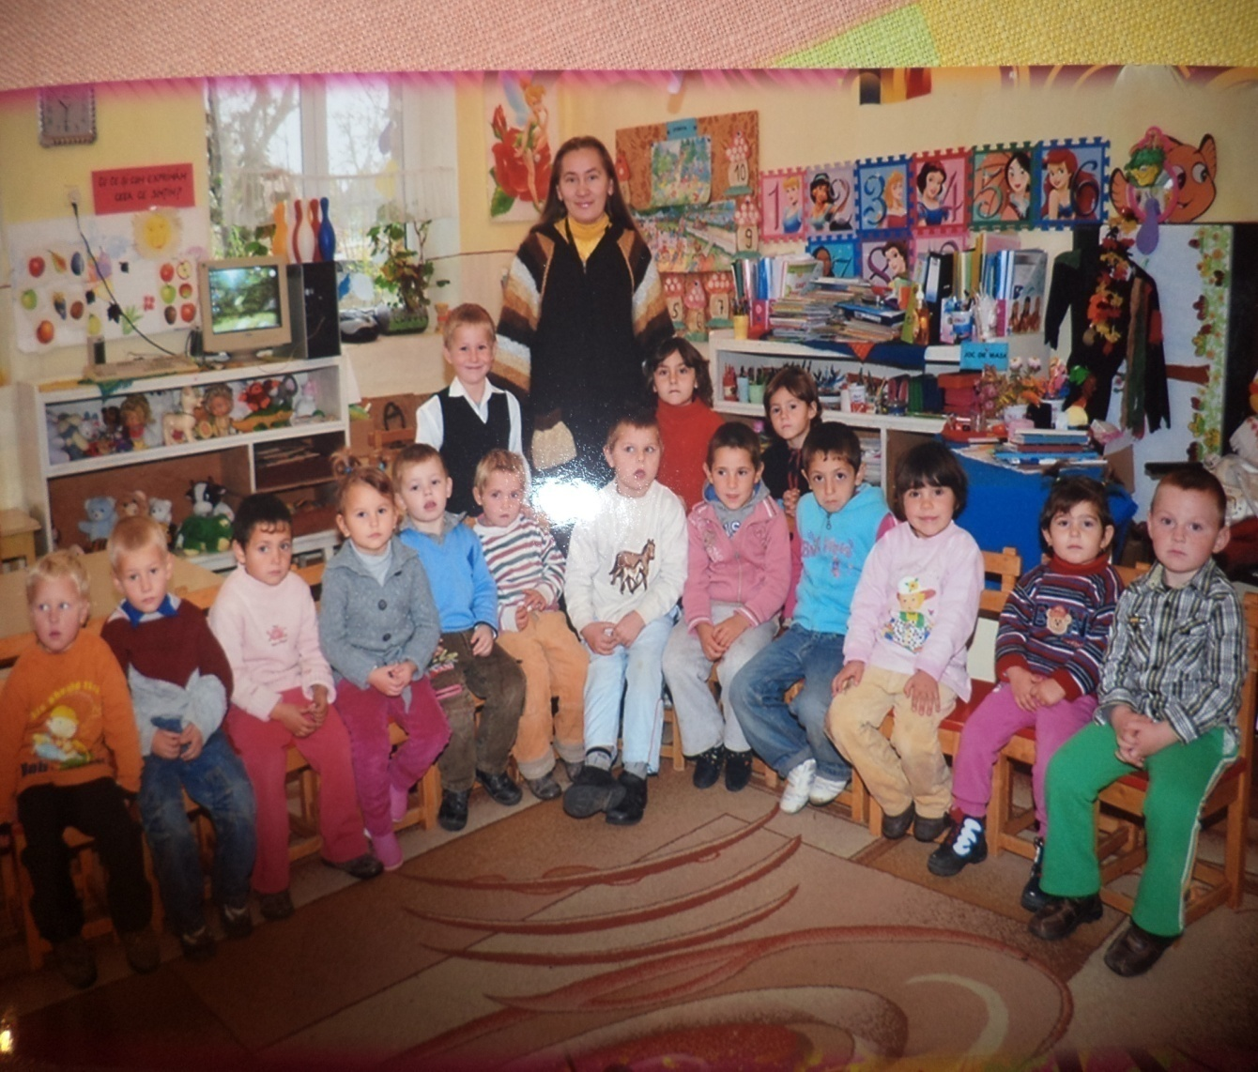3

Suntem clasa simultana
Clasa Pregatitoare si Clasa a-III-a

Noi suntem boboceii clasei pregatitoare, elevi silitori si foarte nerabdatori sa invatam literele si cifrele. Suntem prieteni si ne jucam impreuna. Activitatile pe care le facem impreuna cu colegii nostri din clasa a-III-a sunt placute si interesante.Noi cei din clasa a-III-a avem grija de cei mici , invatam si ne jucam cu mare placere alaturi de ei.De multe ori parca suntem intr-o lume de poveste,iar activitatile sunt atat de captivante si placute... Doamna invatatoare Manuela Nilvan ne indruma si ne invata mereu lucruri interesante, ocrotindu-ne cu dragoste nemarginita.
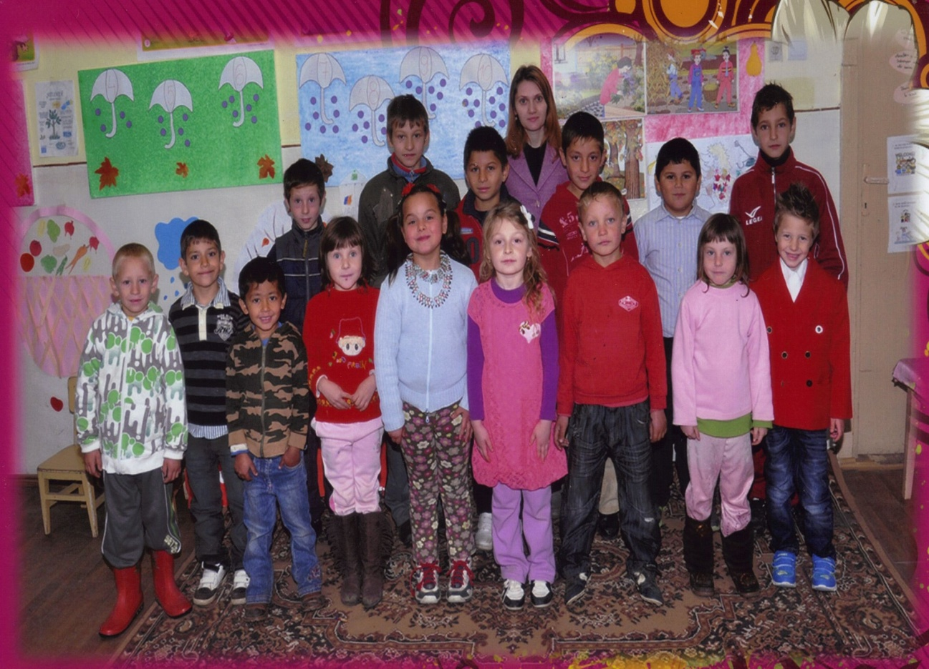4

Suntem clasa simultana
Clasa I, Clasa a-II-a si Clasa a-IV-a
Noi suntem elevii clasei I, silitori şi cu poftă de muncă. Fie că este ora de abecedar, de matematică sau de abilităţi practice, suntem mereu atenţi, răspundem frumos şi rezolvam sarcinile pe care le primim. Caietele noastre sunt curate, ordonate. Lucrăm în echipă şi individual şi obţinem rezultate bune si foarte bune.Nu uitam sa ne mai si jucam.Colegii nostri din clasa a-II-a si a-IV-a ne sunt prieteni si ne ajuta sa repetam literele si cifrele. Ne este mereu alaturi doamna invatatoare Ripa Florica, insuflandu-ne dragostea pentru citit ,scris si socotit, fiind ,,calauza” noastra in excursii si drumetii.
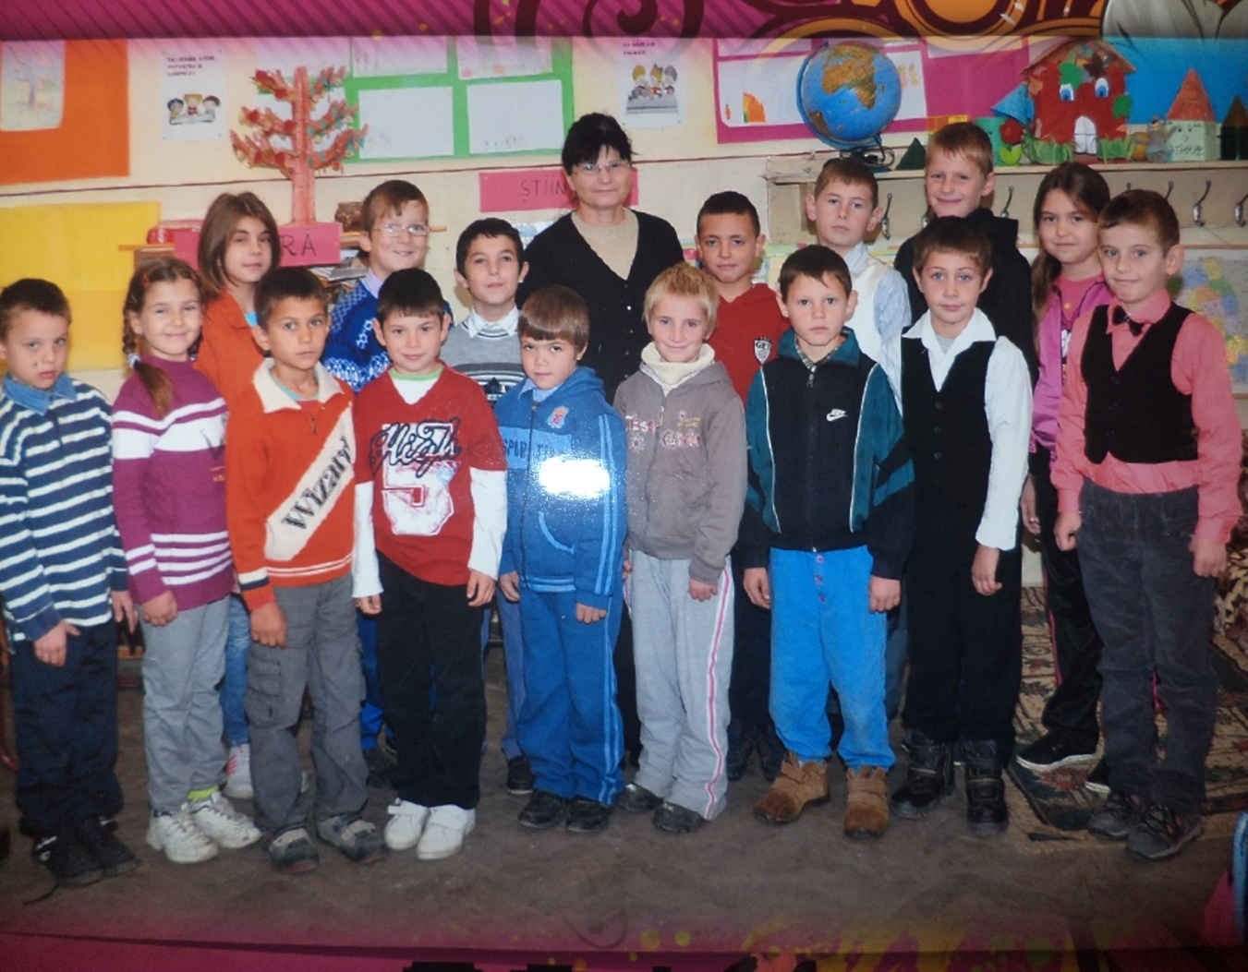5

